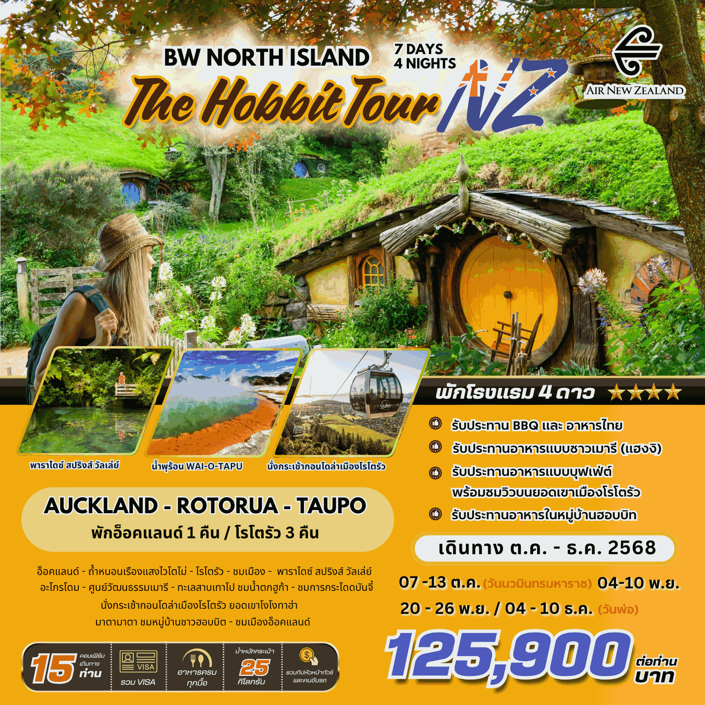

กำหนดการเดินทาง 7 -13 ตุลาคม 2568 // 4 – 10 พฤศจิกายน 2568
20 – 26 พฤศจิกายน 2568 // 4 – 10 ธันวาคม 2568
DATE | ITINERARY | B | L | D | HOTEL
1 | กรุงเทพฯ–สิงคโปร์ -อ๊อคแลนด์
2 | อ็อคแลนด์ - ชมเมืองอ๊อคแลนด์ |  | ☺ | ☺ | SUDIMA AUCKLAND CITY HOTEL หรือเทียบเท่า (คืนที่1)
3 | อ็อคแลนด์–ถ้ำหนอนเรืองแสงไวโตโม่-โรโตรัว-ชมเมืองโรโตรัว | ☺ | ☺ | ☺ | SUDIMA LAKE ROTORUA HOTEL หรือเทียบเท่า (คืนที่2)
4 | โรโตรัว–พาราไดซ์ วัลเล่ย์ สปริงส์ -อะโกรโดม–ศูนย์วัฒนธรรมเมารี – โรโตรัว | ☺ | ☺ | ☺ | SUDIMA LAKE ROTORUA HOTEL หรือเทียบเท่า (คืนที่3)
5 | โรโตรัว - ชมบ่อน้ำพุร้อน - ทะเลสาบเทาโป- ชมน้ำตกฮูก้า – ชมการกระโดดบันจี้ – โรโตรัว-กระเช้ากอนโดล่า - ยอดเขาโงโงทาฮ่า | ☺ | ☺ | ☺ | SUDIMA LAKE ROTORUA HOTEL หรือเทียบเท่า (คืนที่4)
6 | โรโตรัว – มาตามาตา -ชมหมู่บ้านชาวฮอบบิต - เมืองอ๊อคแลนด์ – ศูนย์การค้ามานาวา เบย์ พรีเมี่ยม เอาท์เล็ท - สนามบินอ๊อคแลนด์ | ☺ | ☺ | ☺
7 | สิงคโปร์ – กรุงเทพฯ

วันแรก กรุงเทพฯ – สิงคโปร์ - อ็อคแลนด์
09.00 น. คณะเดินทางพร้อมกันที่ สนามบินสุวรรณภูมิ ชั้น4 นำท่านเช็คอินเคาน์เตอร์ สายการบินSingapore Airlines เจ้าหน้าที่คอยต้อนรับและบริการเอกสารการเดินทาง
12.15 น. ออกเดินทางสู่ สนามบินชางงี ประเทศสิงคโปร์ โดยสายการบินAir New Zealand (NZ) เที่ยวบินที่ NZ 3449
15.40 น. เดินทางถึง สนามบินชางงี ประเทศสิงคโปร์ เพื่อแวะเปลี่ยนเครื่อง
18.50 น. ออกเดินทางสู่ สนามบินอ็อคแลนด์ ประเทศนิวซีแลนด์ โดยเที่ยวบินที่ NZ 283
วันที่สอง อ็อคแลนด์ - ชมเมืองอ็อคแลนด์
08.25 น. เดินทางถึง สนามบินอ็อคแลนด์ เมืองอ็อคแลนด์ เกาะเหนือ ประเทศนิวซีแลนด์ นำท่านผ่านพิธีการตรวจคนเข้าเมืองและศุลกากร
***ตามกฎของศุลกากรนิวซีแลนด์ ไม่อนุญาตให้นำเข้าอาหาร พืช ผัก ผลไม้ เนื้อสัตว์ น้ำผึ้ง ผลิตภัณฑ์จากนม เมล็ดพืช ต้นไม้ ฯลฯ เข้าประเทศ **
นำท่านเดินทางเข้าสู่ เมืองอ็อคแลนด์ (Auckland)เมืองที่ใหญ่อันดับหนึ่ง และเป็นเมืองที่สำคัญทางด้านการค้า การศึกษา การเงินของประเทศนิวซีแลนด์ เมื่อถึงแล้วนำท่าน ชมเมืองอ๊อคแลนด์ โดยการนำ
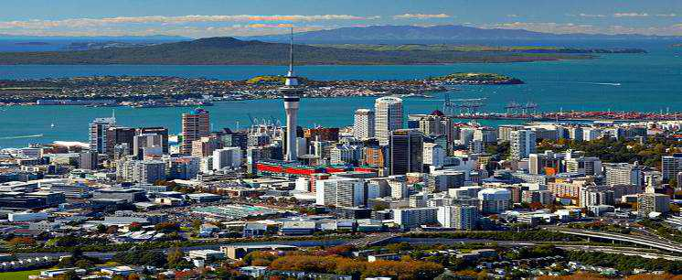
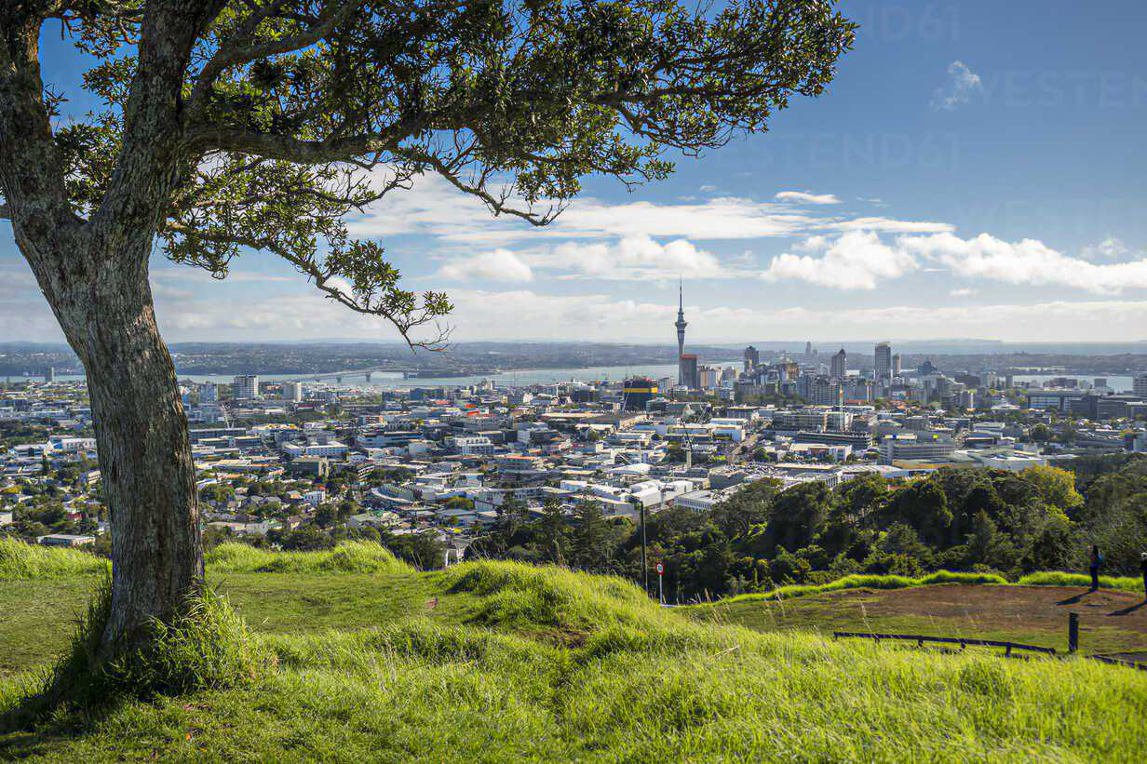
ท่านชม ชมเขาอีเดน (Mount Eden) ภูเขาไฟที่ดับแล้ว สามารถมองเห็นทิวทัศน์ของเมืองอ็อคแลนด์แลนด์ทั้งเมืองได้อย่างชัดเจนแบบ 360 องศา ต่อมานำท่านชมเมืองต่อ โดยการนำท่านชม บริเวณท่าเรือริมอ่าวอันสวยงาม ซึ่งบริเวณนั้นท่านสามารถชมวิวอ่าวและสะพานอ๊อคแลนด์ ฮาร์เบอร์ (Auckland Harbour Bridge) ใกล้ๆกันยังเป็นที่ตั้งของท่าเรือเฟอร์รี่ มีอาคารเก่าแก่ทางประวัติศาสตร์ ร้านคาเฟ่ ภัตตาคาร
เที่ยง รับประทานอาหารเที่ยง ณ ภัตตาคาร
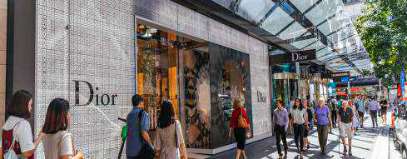
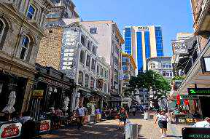
ให้ท่านได้อิสระ ช้อปปิ้งย่านควีนส์สตรีท จากนั้นให้ท่านได้ช้อปปิ้งและเลือกซื้อสินค้าตามอัธยาศัยบนถนนควีนส์ ซึ่งเป็นแหล่งขายสินค้านานาชนิด หรือท่านสามารถอิสระตามอัธยาศัยหรือจะเดินเล่นริมอ่าว
ค่ำ รับประทานอาหารค่ำ อาหารจีน ณ ภัตตาคาร
นำท่านเข้าสู่ที่พัก SUDIMA AUCKLAND CITY HOTEL หรือเทียบเท่า (คืนที่1)
วันที่สาม อ็อคแลนด์ – ถ้ำหนอนเรืองแสงไวโตโม่ - โรโตรัว - ชมเมืองโรโตรัว
เช้า รับประทานอาหารเช้าในโรงแรม
นำท่านเดินทางสู่ ถ้ำหนอนเรืองแสงไวโตโม่ (WAITOMO CAVES) เพื่อนำท่านชมถ้ำที่มีหนอนเรืองแสงเปล่งประกายระยิบระยับเป็นล้าน ๆ ตัว ดั่งดวงดาวบนท้องฟ้ายามค่ำ คืนนับเป็นปรากฏการณ์ทางธรรมชาติที่หาดูได้ยาก โดยไกด์ท้องถิ่นจะนำท่านนั่งเรือเข้าไปในถ้ำอันเงียบสงบอันเป็นที่อยู่ของหนอนเรืองแสงและท่านจะได้ชมความ งดงามของถ้ำหินงอกหินย้อยที่เกิดขึ้นตามธรรมชาติเป็นสถานที่ท่องเที่ยวยอดนิยมของนิวซีแลนด์อีกแห่งที่พลาดไม่ได้
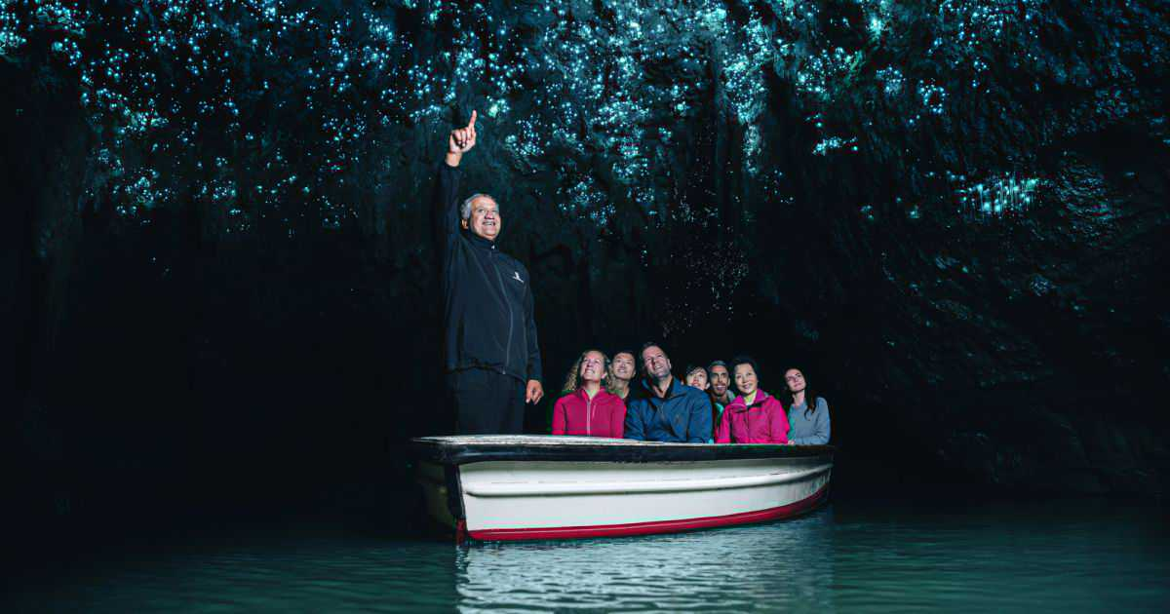

เที่ยง รับประทานอาหารกลางวัน แบบ บาร์บีคิว ณ ภัตตาคาร
นำท่านเดินทางสู่ เมืองโรโตรัว (Rotorua) เมืองที่เต็มไปด้วยพลังความร้อนใต้พิภพที่ชาวเมารีอาศัยอยู่เป็นจำนวนมากเพราะเป็นเมืองที่มีความร้อนจากใต้ดิน นอกจากนี้เมืองโรโตรัวยังเป็นเมืองท่องเที่ยวที่สำคัญของเกาะเหนือที่นักท่องเที่ยวนิยมมากที่สุด
ค่ำ รับประทานอาหารค่ำ ณ ภัตตาคารอาหารไทย
นำท่านเข้าสู่ที่พัก SUDIMA LAKE ROTORUA HOTEL หรือเทียบเท่า (คืนที่2)
วันที่สี่ โรโตรัว – พาราไดซ์ วัลเล่ย์ สปริงส์ - อะโกรโดม –ศูนย์วัฒนธรรมเมารี - โรโตรัว
เช้า รับประทานอาหารเช้าในโรงแรม
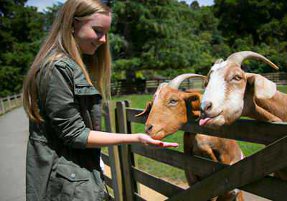
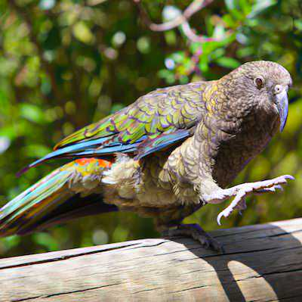
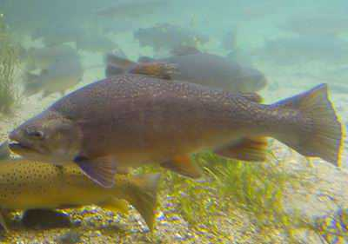
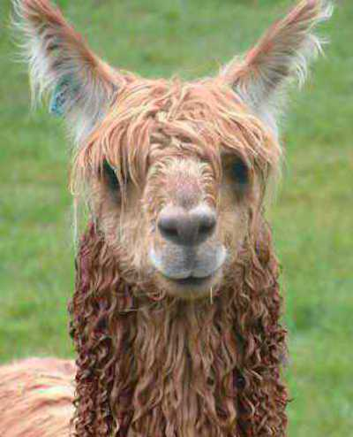

นำท่านเข้าชม พาราไดซ์ วัลเล่ย์ สปริงส์ (Paradise Valley Springs) สวนสัตว์ที่อนุรักษ์ธรรมชาติและเป็นมิตรกับสิ่งแวดล้อมที่ท่านจะได้ชมทั้งสัตว์น้ำที่มีชื่อเสียงอยางปลาไหลหูยาวของนิวซีแลนด์ที่มีความยาวที่สุดในโลก นอกจากนี้ท่านจะได้ชมปลาเทร้าท์ที่อยู่ในบ่อธรรมชาติหลากหลายสายพันธุ์ที่ทุกปีจะว่ายมาวางที่แห่งนี้เพราะมีน้ำแร่ธรรมชาติเหมาะสมแก่วางไข่ และชมสัตว์เลี้ยงลูกด้วยนมที่เราคุ้นเคยอาทิเช่นอัลพาก้า กวาง หมู่ป่า แพะ แกะ กระต่าย วอลลาบี้ที่หน้าคล้ายจิงโจ้ตัวเล็ก และชมนกที่หายากอย่างเช่นนกเกีย นกอีมูที่ตัวใหญสายพันธุ์ออสเตรเลีย นกแก้วที่สีสันสวยงาม
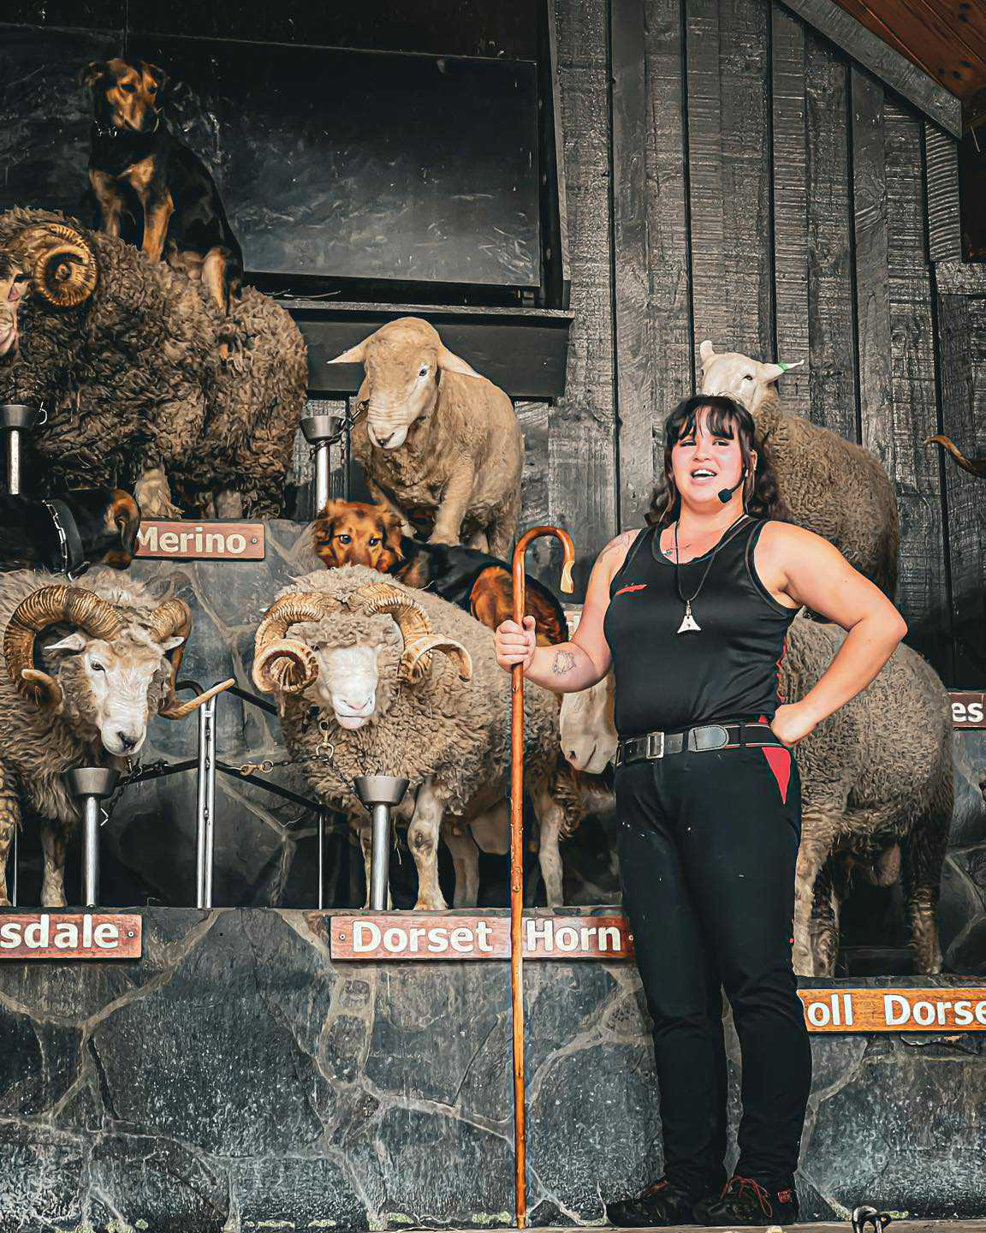
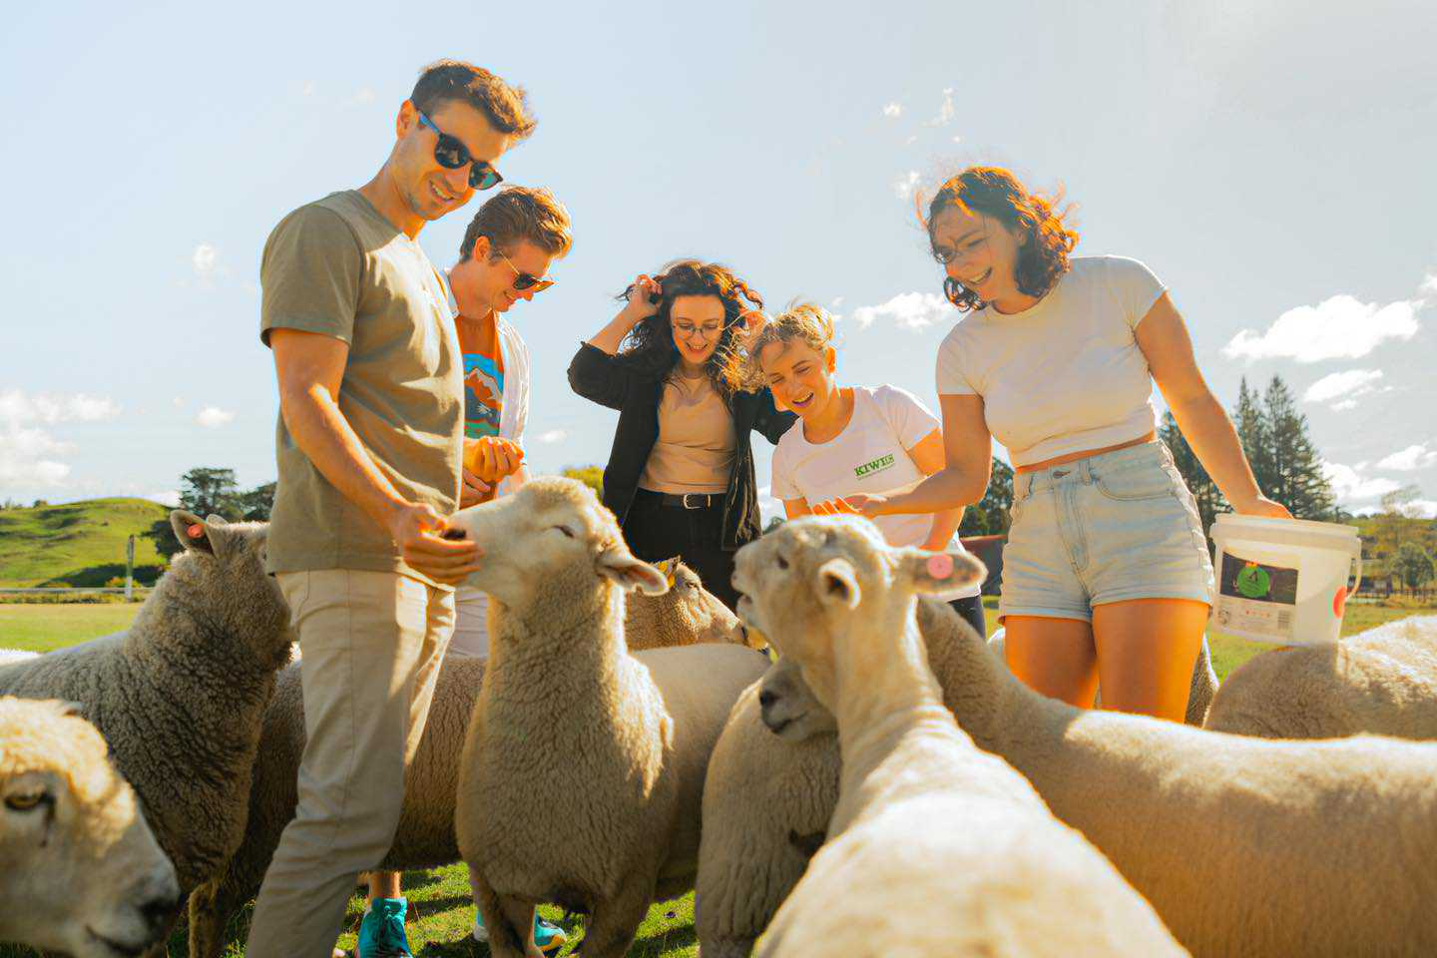

นำท่านเดินทางสู่ อะโกรโดม (AGRODOME) ฟาร์มเลี้ยงแกะใหญ่แห่งหนึ่งของเมืองโรโตรัว ชมการแสดงของแกะพันธุ์ต่างๆที่เดินเรียงรายบนเวทีให้ท่านชมและแสดงความสามารถของแกะที่มีความแตกต่างกันของสายพันธุ์ต่างๆ ให้ท่านสัมผัสถึงความน่ารักของการป้อนอาหารเจ้าแกะตัวน้อย ประทับใจกับการชมการสาธิตการตัดขนแกะ และการต้อนแกะโดยสุนัขแสนรู้

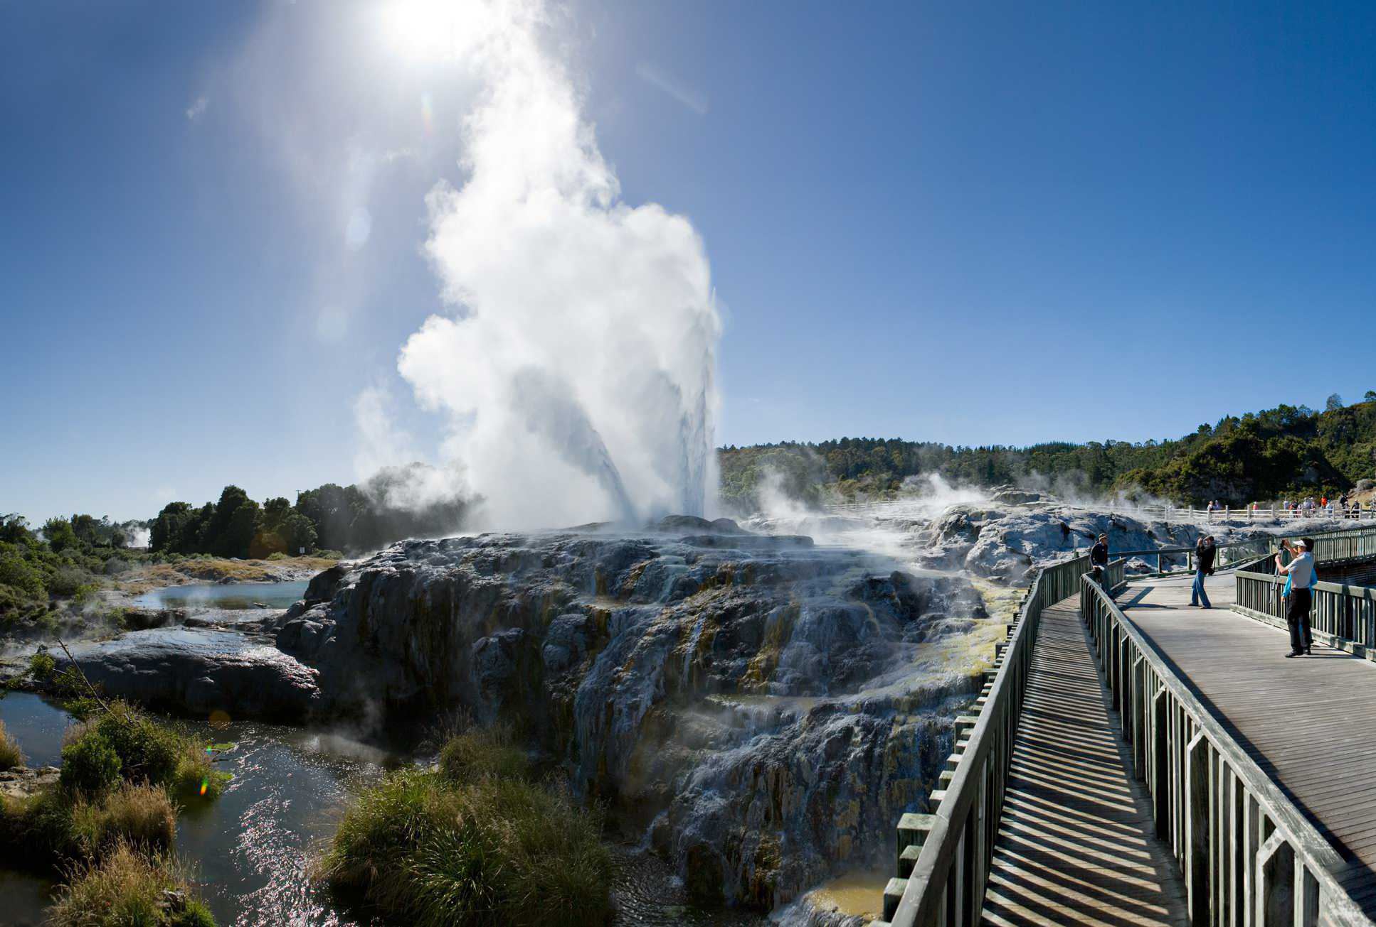
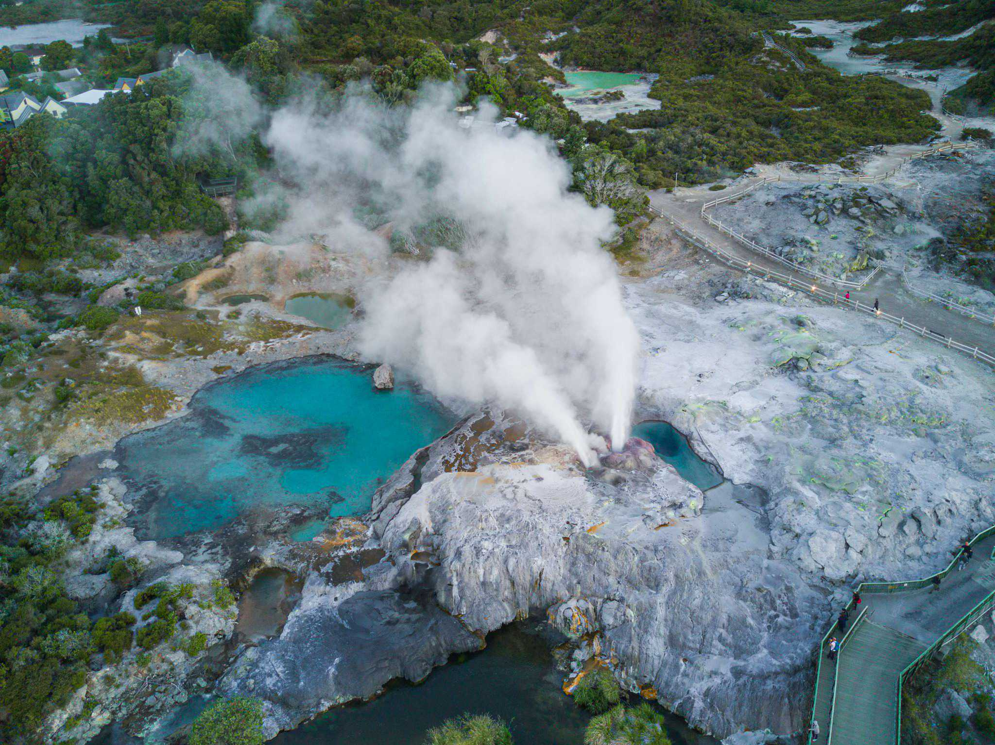
เที่ยง รับประทานอาหารกลางวัน แบบบาร์บีคิว ณ ภัตตาคาร
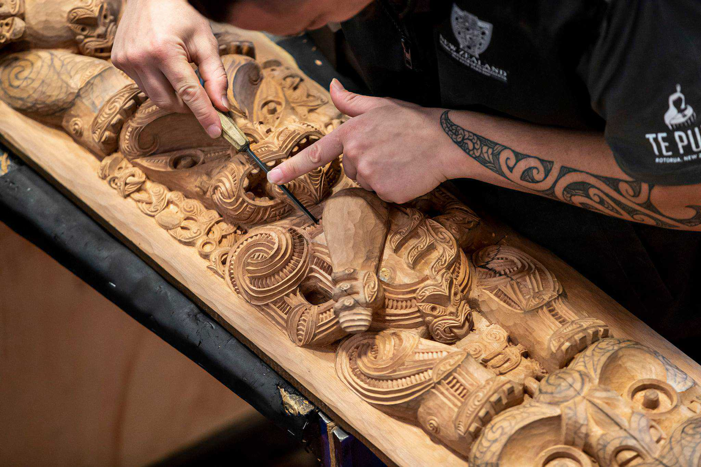

นำท่านสู่ ศูนย์วัฒนธรรมเมารีเทปูย่า (Te Puia) ซึ่งเป็นศูนย์วัฒนธรรมและศูนย์ฝึกหัดงานด้านการฝีมือของชาวเมารี อาทิ การแกะสลักไม้ และการทอเครื่องนุ่งห่ม พร้อมชมบ่อน้ำพุร้อน บ่อโคลนเดือด สิ่งมหัศจรรย์ที่เกิดขึ้นจากพลังความร้อนใต้พิภพที่พวยพุ่งจากพื้นดินโดยผสมแร่ธาตุต่างๆตามธรรมชาติ
นำท่านเข้าสู่ที่พัก SUDIMA LAKE ROTORUA HOTEL หรือเทียบเท่า (คืนที่3)

ค่ำ รับประทานอาหารค่ำ สไตล์ชาวเมารี แบบแฮงงิ

อาหารสุดพิเศษที่ปรุงขึ้นเฉพาะในวาระพิเศษของชนเผ่าเมารี

วันที่ห้า โรโตรัว - ชมบ่อน้ำพุร้อน - ทะเลสาบเทาโป - ชมน้ำตกฮูก้า – ชมการกระโดดบันจี้ - โรโตรัว
กระเช้ากอนโดล่า - ยอดเขาโงโงทาฮ่า
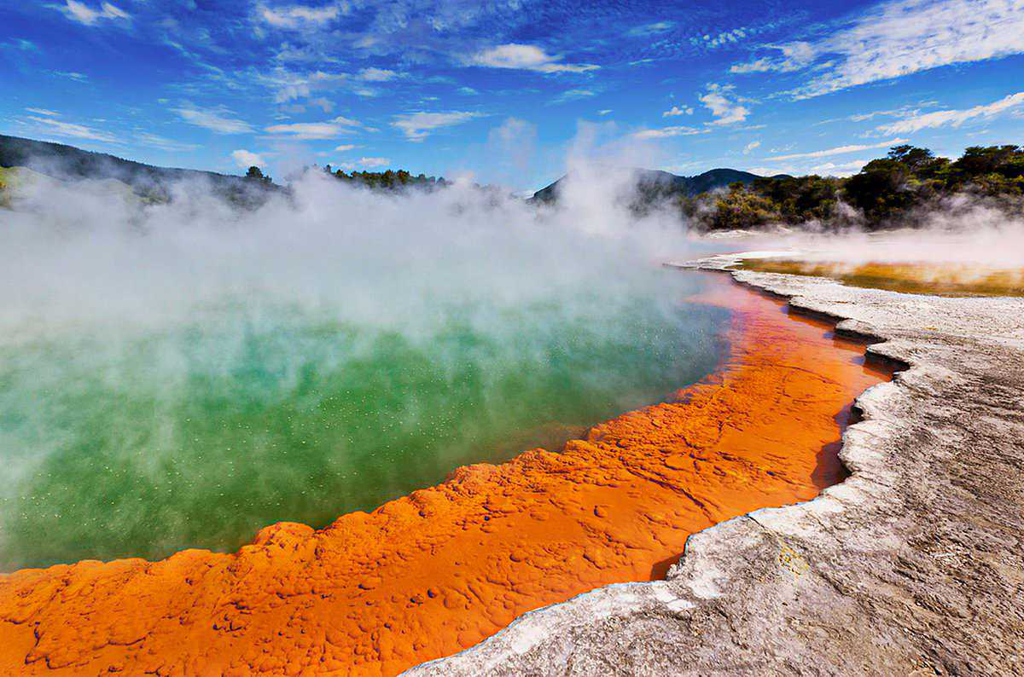
เช้า รับประทานอาหารเช้าในโรงแรม
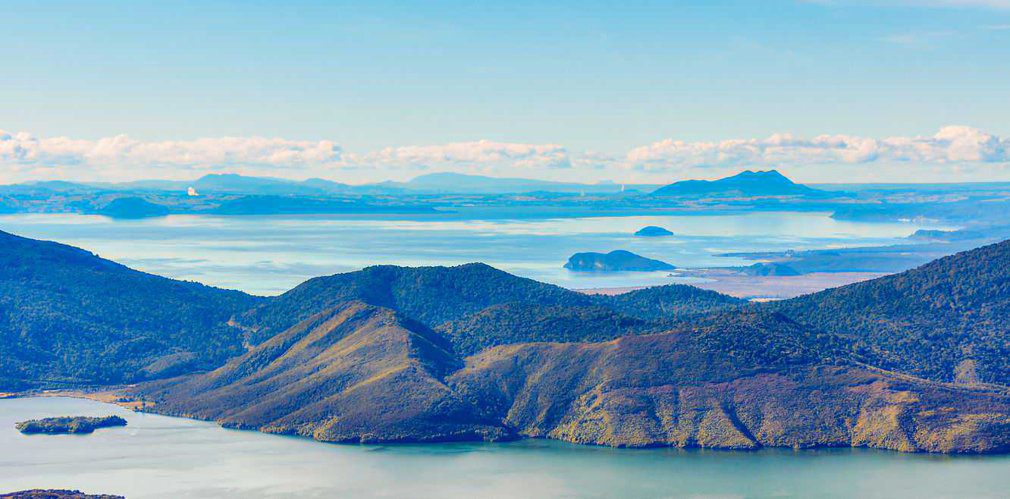
นำท่านชม บ่อน้ำพุร้อน WAI-O-TAPU THERMAL WONDERLAND ซึ่งเดินทางจากเมืองโรโตรัวประมาณ 27 กิโลเมตร บ่อน้ำไวโอตาปูนี้ถือว่าเป็นบ่อน้ำศักสิทธิ์ที่เป็นความเชื่อของชาวเมารี เนื่องจากบ่อน้ำพุร้อนแห่งนี้มีสีแปลกตาหลากหลายสีเกิดจากแร่ธรรมชาติทำให้มีสีต่างๆผสมกับความร้อนจากพื้นดินทำให้มีไอน้ำสวยงามเหนือบ่อน้ำที่แปลกตาต่างจากที่อื่นๆ โดยภายในยังมีบ่อที่น้ำพุร้อนมีสีเปรียบเสมือนดั่งแชมเปญอีกด้วย จากนั้นเดินทางสู่ ทะเลสาบเทาโป (Lake Taupo)ซึ่งเป็นทะเลสาบที่ใหญ่ที่สุดของประเทศนิวซีแลนด์และเป็นแหล่งที่อยู่ของปลาเทร้าสีรุ้ง
นำท่าน ชมน้ำตกฮูก้า อันงดงามของแม่น้ำไวคาโตกระโจนผ่านช่องเขาแคบ ๆ และข้ามชั้นหินสูง 11 เมตร กลายเป็นน้ำตกที่สวยงามยามต้องแสงแดด นอกจากนี้ยังไห้ท่านได้ ชมการนั่งเรือเร็วเจ๊ทโบ๊ท ที่ตื่นเต้นของเกาะเหนือและชมการกระโดดบันจี้ที่เป็นกีฬายอดนิยมเพื่อทดสอบความกล้าจากนักท่องเที่ยวทั่วโลกเมื่อมาเยือนนิวซีแลนด์
(รายการเจ็ทโบ๊ท และ การกระโดดบันจี้ เป็นทัวร์นอกรายการ สำหรับท่านที่ต้องการจะร่วมสนุกกับกิจกรรมต่างๆ กรุณาติดต่อหัวหน้าทัวร์)
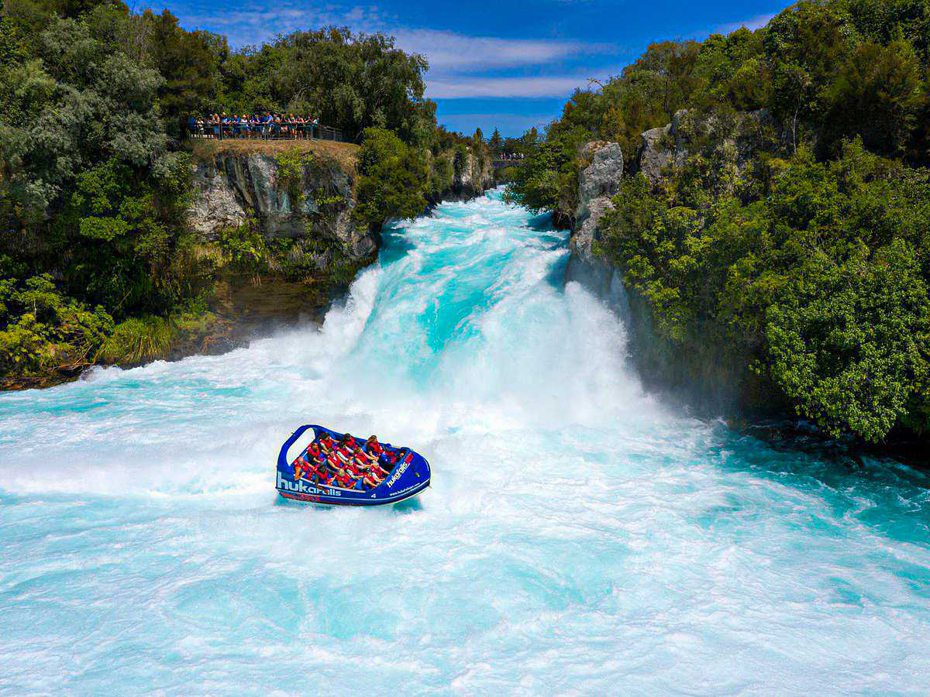
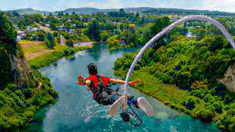

เที่ยง รับประทานอาหารจีน ณ ภัตตาคาร
จากนั้นเดินทางกลับ เมืองโรโตรัว นำท่าน ขึ้นกระเช้ากอนโดล่าโรโตรัว (Skyline Gondola Rotorua) ตั้งอยู่บน ยอดเขา Ngongotaha (โงโงทาฮ่า) ที่จะให้ท่านได้ชมวิวอันสวยงามของทะเลสาบโรโตรัว

ค่ำ รับประทานอาหารค่ำ บุฟเฟ่ต์ ณ ห้องอาหารบนยอดเขาพร้อมชมวิวยามเย็นของเมืองโรโตรัว
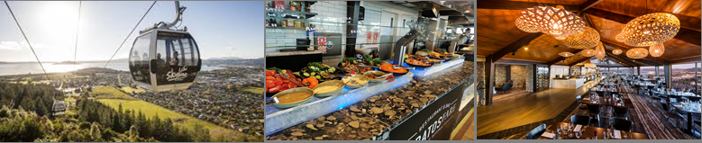
นำท่านเดินทางเข้าสู่ที่พัก SUDIMA LAKE ROTORUA HOTEL หรือเทียบเท่า (คืนที่4)
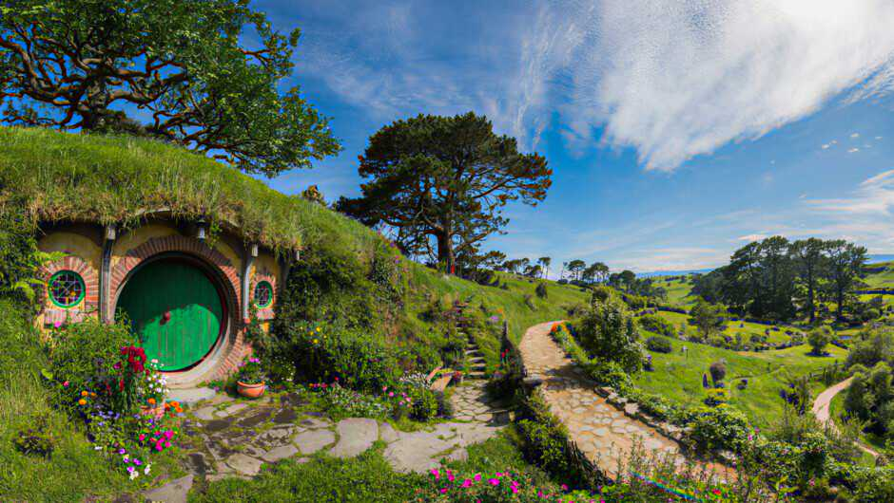
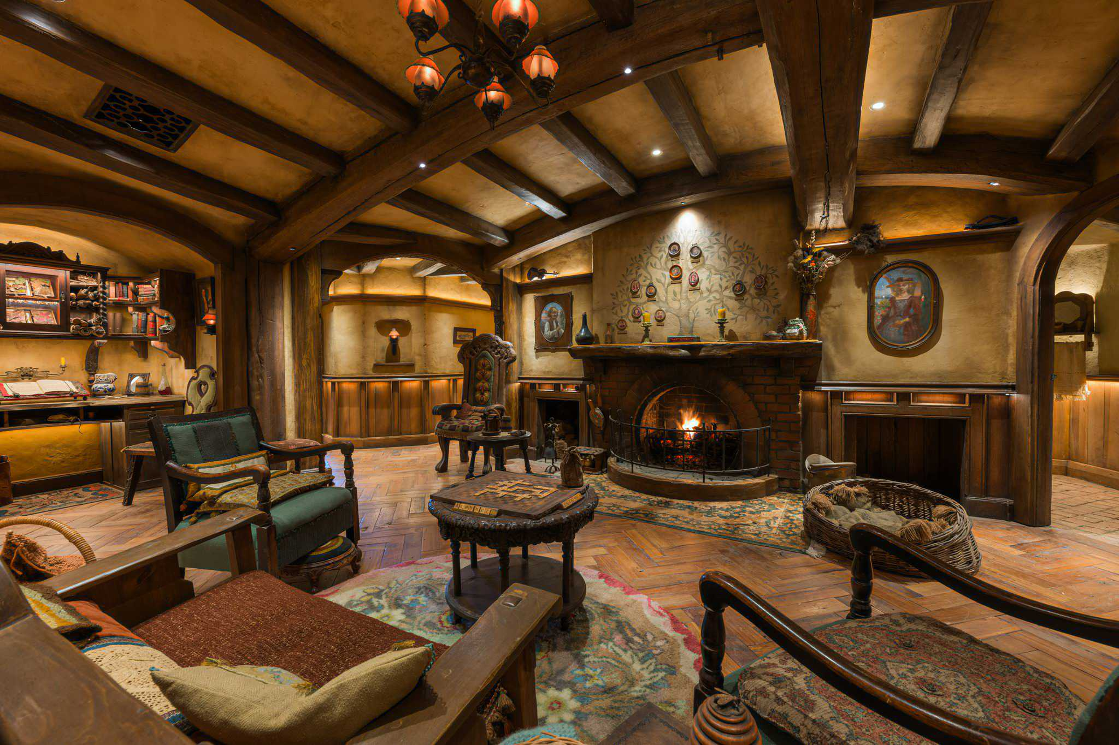
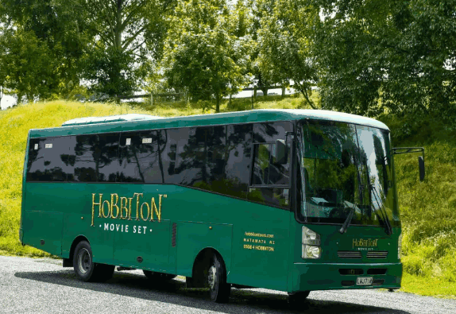
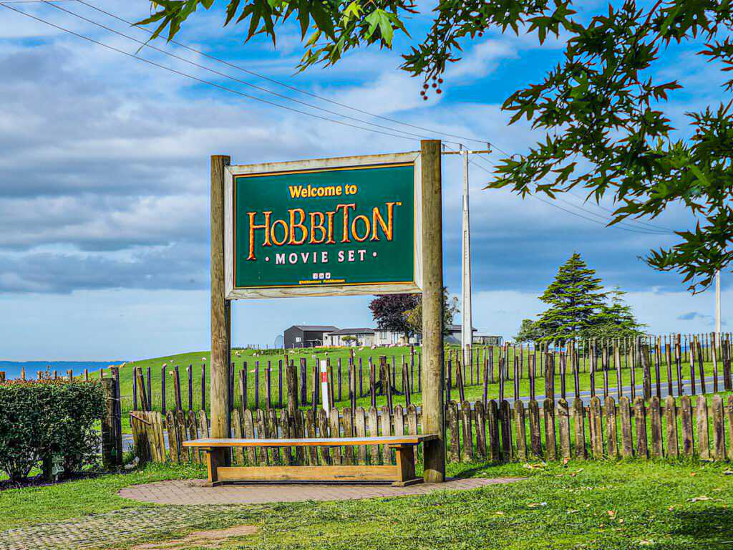
วันที่หก โรโตรัว – มาตามาตา -ชมหมู่บ้านชาวฮอบบิต - เมืองอ๊อคแลนด์ – ศูนย์การค้ามานาวา เบย์ พรีเมี่ยม เอาท์เล็ท - สนามบินอ๊อคแลนด์ – สิงคโปร์
เช้า รับประทานอาหารเช้าในโรงแรม
นำท่านเดินทางสู่ เมืองมาตามาตา เพื่อนำท่านเยี่ยมชม หมู่บ้านของชาวฮอบบิต ( HOBBITON MOVIE SET ) สัมผัสประสบการณ์เบื้องหลังของสถานที่ถ่ายทำภาพยนตร์ไตรภาคฟอร์มยักษ์ เรื่อง ลอร์ด ออฟ เดอะ ริงส์ และ เดอะ ฮอบบิต ขอผู้กำกับ เซอร์ปีเตอร์ แจ๊คสัน ให้ท่านได้ชื่นชมพื้นที่อันสวยงามของฟาร์มเลี้ยงแกะ ที่มีพื้นที่มากกว่าพันเอเคอร์ ประกอบกับวิวทิวทัศน์ของเทือกเขา ไคไมเรนจ์ ( Kaimai Ranges ) อันตระการตา ภายใน หมู่บ้านฮอบบิต มีจำนวน 44 หลัง แต่ละหลังถูกออกแบบให้แตกต่างกันไป บางหลังก็ปกคลุมไปด้วยหญ้าและบางหลังก็ปลูกดอกไม้สวยงามหน้าบ้าน
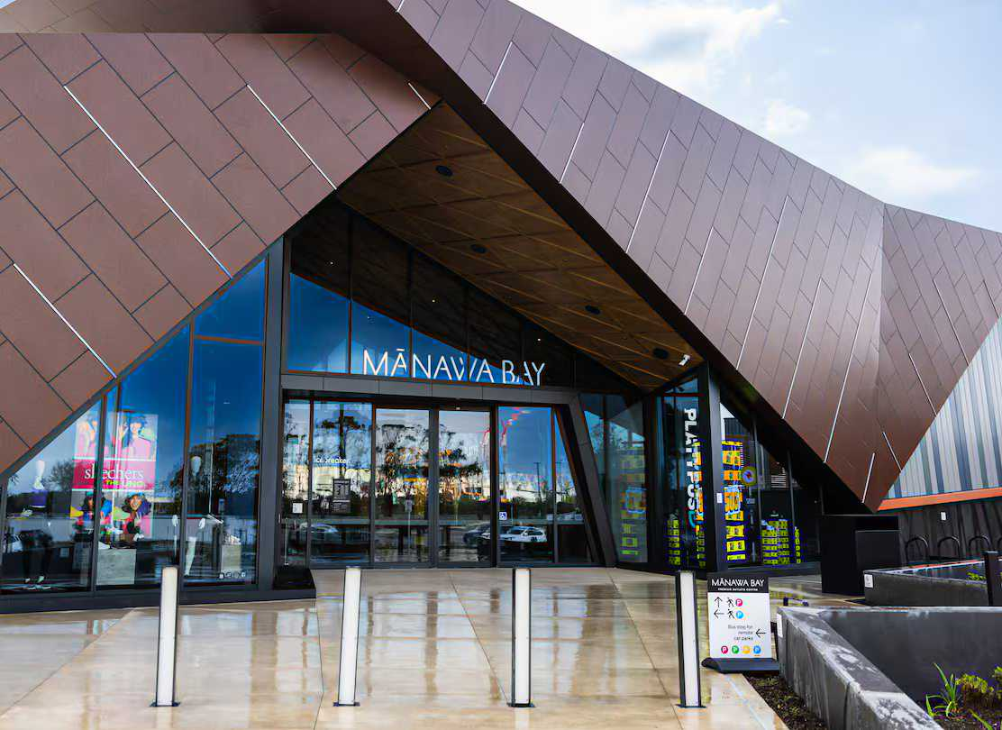
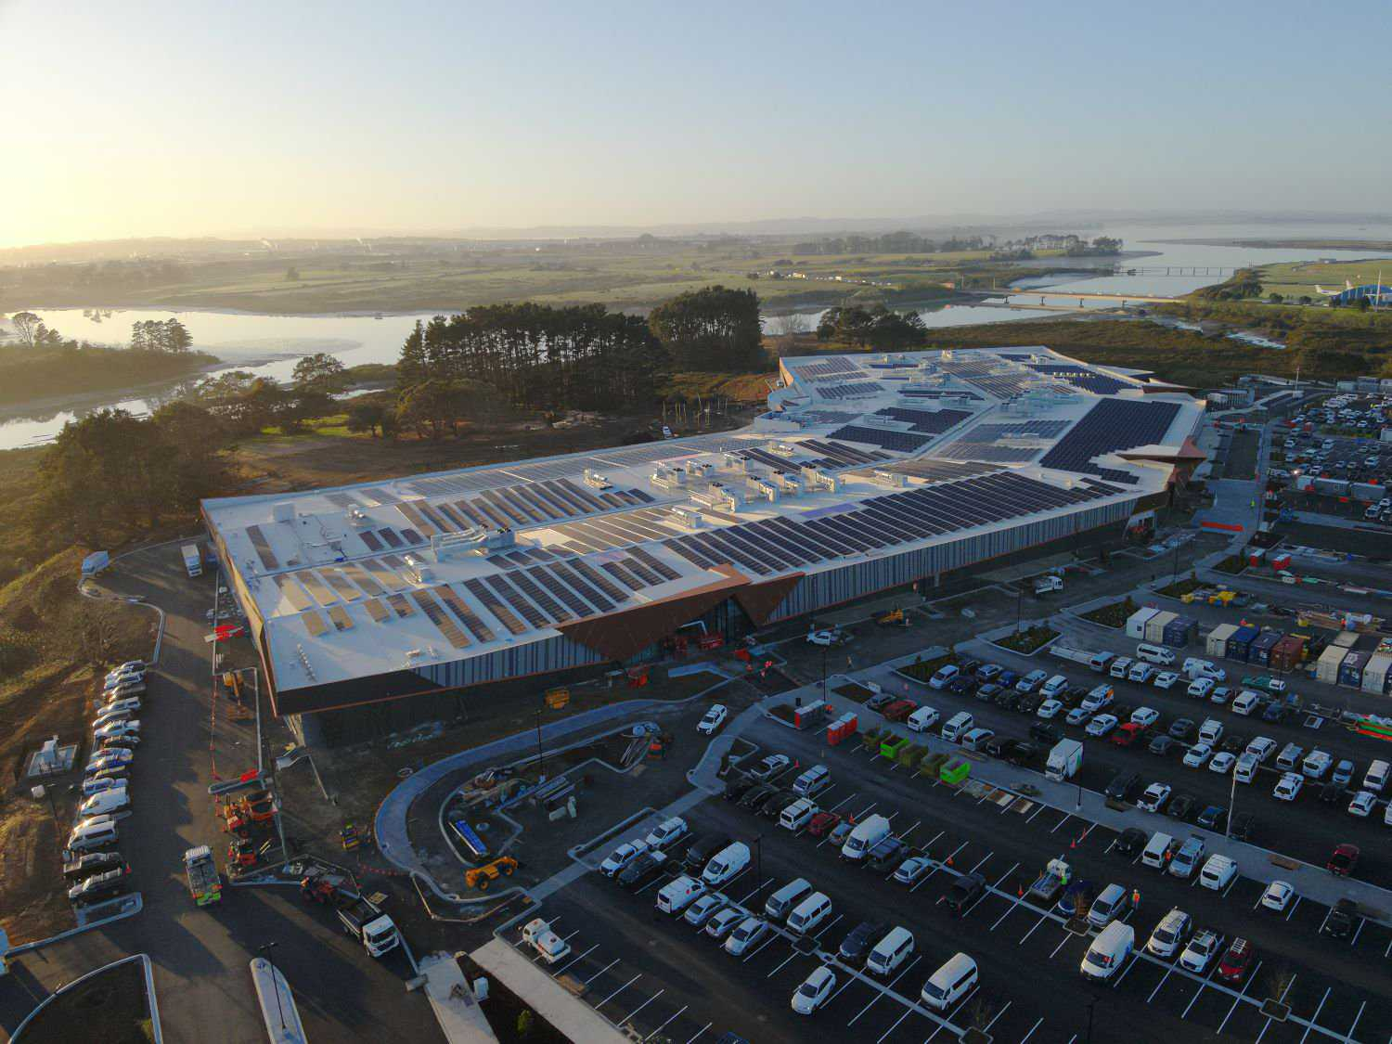
เที่ยง รับประทานอาหารกลางวัน แบบบุฟเฟ่ต์ ณ ห้องอาหารในหมู่บ้านฮ๊อบบิต
หลังจากนั้นนำท่านเดินทางกลับสู่ เมืองอ๊อคแลนด์ เมื่อถึงแล้วนำท่าน ศูนย์การค้ามานาวา เบย์ พรีเมี่ยม เอาท์เล็ท (Manawa Bay Premium Outlet Centre) มีร้านค้าหลากหลายแบรนด์ มากกว่า 100 ร้าน แบรนด์ต่างๆ มากมายให้เลือกสรร ในภาษาเมารี Mānawa หมายถึงป่าชายเลน โดยเอาท์เล็ทแห่งนี้ได้รับการจัดอันดับการออกแบบระดับ 5 ดาว Green Star ซึ่งเป็นศูนย์การค้าเฉพาะทางแห่งแรกที่ได้รับการจัดอันดับ Green Star สำหรับการออกแบบ
ค่ำ รับประทานอาหารค่ำ ณ ภัตตาคาร
20.00 น. จากนั้นเดินทางสู่ สนามบินอ็อคแลนด์ เพื่อทำการเช็กอินและโหลดสัมภาระ
23.55 น. ออกเดินสู่ สนามบินชางงี ประเทศสิงคโปร์ โดยสายการบินAir New Zealand เที่ยวบินที่ NZ 282

วันที่เจ็ด สิงคโปร์ – กรุงเทพฯ
06.45 น. เดินทางถึง สนามบินชางงี ประเทศสิงคโปร์ เพื่อแวะเปลี่ยนเครื่อง
09.30 น. ออกเดินทางสู่ สนามบินสุวรรณภูมิ ประเทศไทย โดยสายการบินAir New Zealand เที่ยวบินที่ NZ 3448
11.00 น. เดินทางกลับถึงกรุงเทพฯ..... โดยสวัสดิภาพ

****************************************************

BW New Zealand North Island Hobbit Tour
7 Days 4 Nights
กำหนดการเดินทาง 7 -13 ตุลาคม 2568 // 4 – 10 พฤศจิกายน 2568
20 – 26 พฤศจิกายน 2568 // 4 – 10 ธันวาคม 2568

คณะผู้เดินทาง | ราคารวมตั๋ว | ราคาไม่รวมตั๋วเครื่องบิน  ตลอดการเดินทาง
ผู้ใหญ่ พัก 2-3 ท่านต่อห้อง | 125,900.- บาท | 89,900.- บาท
เด็กพักกับ 1 ผู้ใหญ่ | 117,900.- บาท | 83,900.- บาท
เด็กพักกับ 2 ผู้ใหญ่มีเตียง | 104,900.- บาท | 77,900.- บาท
เด็กพักกับ 2 ผู้ใหญ่ไม่มีเตียง | 98,900.- บาท | 72,900.- บาท
ห้องพักเดี่ยวเพิ่มท่านละ | 27,900.- บาท | 27,900.- บาท
*สำหรับห้องที่พัก 3 ท่าน(Triple Room) โรงแรมในนิวซีแลนด์มีห้อง 3 เดียงจำนวนน้อยหรืออาจจะไม่มี ดังนั้นโรงแรมอาจจะจัดเป็นให้เป็น 2 เตียงใหญ่ที่สามารถพักได้ 3 ท่าน (2 Double beds) หรืออาจเป็นห้อง 1 เตียงใหญ่และ 1 เตียงเสริม (1 Double + 1 Extra bed) หรือ 2 เตียงเล็กและ 1 เดียงเสริม (2 siggles+1 rollway bed) หากท่านไม่ต้องการนอนเตียงเดียวกันต้องจ่ายค่าห้องพักเพิ่มด้วยตัวเอง
*** การเดินทางในแต่ละครั้งจะต้องมีผู้โดยสาร จำนวน 15 ท่าน ขึ้นไป หากผู้โดยสารที่เป็นผู้ใหญ่ต่ำกว่า 15 ท่าน บริษัทฯ ขอสงวนสิทธิ์ในการเลื่อนการเดินทาง หรือ เปลี่ยนแปลงราคา
*** บริษัทฯ จะไม่รับผิดชอบในเรื่องตั๋วที่ลูกค้าซื้อเอง เพื่อต่อเที่ยวบินหรือค่าเดินทางต่าง ๆ ที่จะมาเดินทางกับคณะเราหากเที่ยวบินล่าช้า หรือจำนวนผู้เดินทางไม่ครบตามจำนวน กรุ๊ปไม่สามารถออกเดินทาง
*** หากท่านต้องการอาหารพิเศษ กรุณาแจ้งให้เราทราบในตอนจองทัวร์หรือก่อนเดินทางอย่างน้อย 10 วัน เพื่อแจ้งให้สายการบินทราบ ในส่วนที่นั่งบนเครื่องบินไม่สามารถเลือกที่นั่งได้ ทางสายการบินจะจัดที่นั่งเป็นกลุ่มคณะมาให้
*** กรณีลูกค้ามีวีซ่าอยู่แล้ว หรือ มีบัตรอนุญาตให้เข้า-ออก ประเทศโดยไม่ต้องยื่นวีซ่า เช่น บัตรเอเบค ฯลฯ ทางบริษัทฯ จะไม่รับผิดชอบหรือคืนค่าใช้จ่ายใดๆ ทั้งสิ้น หากไม่ได้รับอนุญาตเข้าประเทศ เนื่องจากเป็นดุลพินิจของเจ้าหน้าตรวจคนเข้าเมือง
* กรณีใช้ต้องการเดินทางโดยชั้นธุรกิจ (Business Class) หรือ ทารก (Infant) กรุณาสอบถามราคาเพิ่มเติมจากเจ้าหน้าที่บริษัทฯ

ต้องจ่ายค่าห้องพักเดี่ยวเพิ่ม
* โรงแรมที่นิวซีแลนด์ ตามรายการไม่มีคนยกกระเป๋า
* ราคาทัวร์ไม่รวมที่นั่ง Long leg หากท่านต้องการจะต้องแจ้งสายการบินเพื่อซื้อที่นั่งก่อนเดินทาง(มีจำนวนจำกัด)
* การใช้ผ้าเช็ดตัวในโรงแรม หากต้องการให้เปลี่ยนทุกวันให้ท่านวางผ้าเช็ดตัวไว้ที่พื้น ถ้าแขวนไว้ทางโรงแรมจะไม่เปลี่ยนให้เพราะถือว่าท่านยินดีที่จะใช้ผ้าเช็ดตัวผืนเดิมและยินดีเข้าร่วมรณรงค์กิจกรรมลดโลกร้อน
อัตรานี้รวม
- ค่าตั๋วเครื่องบินไป-กลับ ชั้นประหยัด ตามเส้นทาง
- ค่าน้ำหนักของกระเป๋าเดินทาง (25 กิโลกรัมต่อท่าน)
- ค่าโรงแรมที่พัก (สองท่านต่อหนึ่งห้อง), ค่ารถรับส่งระหว่างนำเที่ยว, ค่าเข้าชมสถานที่ต่างๆ ตามรายการที่ระบุ
- ค่าอาหารและเครื่องดื่มตามรายการที่ได้ระบุ, ค่าภาษีสนามบินทุกแห่งที่มี
- รวมค่า วีซ่าเดี่ยวนิวซีแลนด์ (มีวีซ่าแล้วคืน 8,000 บาท/ท่าน)
- ค่ามัคคุเทศก์ของบริษัทจากกรุงเทพฯที่คอยอำนวยความสะดวกแก่ท่านตลอดการเดินทางในต่างประเทศ
- รวมค่าทิปหัวหน้าทัวร์ และ คนขับแล้ว
- ค่าประกันการเดินทางรวมอุบัติเหตุและค่ารักษาพยาบาลในต่างประเทศคุ้มครองในวงเงินท่านละ 1,500,000 บาท สำหรับผู้เดินทางไปพร้อมกรุ๊ปตั้งแต่ประประเทศไทย ในระยะเวลาท่องเที่ยวกับทัวร์เท่านั้น เงื่อนไขการคุ้มครอง
  - หากลูกค้าเดินทางไปก่อนคณะ กรมธรรม์ประกันไม่คุ้มครอง ต้องทำประกัน(รายเดี่ยว) ลูกค้าสามารถจัดทำเองได้ หรือกรุณาติดต่อสอบถามกับทางบริษัทฯ
    - อายุ 1-15ปี และต่ำกว่า 75 ปี คุ้มครองรายละเอียดตามเงื่อนไขกรมธรรม์
  - กรณีลูกค้าอายุต่ำกว่า 1 ปี หรือ 75 ปีขึ้นไป และ ไม่ได้เดินทางไป-กลับ พร้อมกรุ๊ป ต้องทำประกันเดี่ยวเพิ่ม กรุณาสอบถามรายละเอียดกับเจ้าหน้าที่
  - ลูกค้าที่จอยแลนด์ ที่อาศัยอยู่ในประเทศนั้นๆ อยู่แล้วไม่คุ้มครอง หรือกรณีไป-กลับ ไม่พร้อมกรุ๊ป ไม่ตรงตามเงื่อนไขกรมธรรม์
- ค่าน้ำมันจากสายการบิน และค่าภาษีสนามบิน ณ วันที่ 17 มี.ค. 2568 และบริษัทฯขอสงวนสิทธิ์ในการปรับเปลี่ยนราคาตามภาษีน้ำมันหากสายการบินมีการปรับเพิ่มขึ้นหลังจากนี้
- น้ำดื่มบริการบนรถวันละ 1 ขวดทุกวัน

อัตรานี้ไม่รวม
- ค่าทำหนังสือเดินทาง, ค่าทำใบอนุญาตที่กลับเข้าประเทศของคนต่างชาติ หรือ คนต่างด้าว
- กรณีที่ต้องมีแปลเอกสารเป็นภาษาอังกฤษเพิ่มเติม ต้องขอเก็บค่าแปลเอกสารเพิ่มต่างหากจากค่าวีซ่า
- ค่าน้ำหนักของกระเป๋าเดินทางในกรณีที่เกินกว่าสายการบินกำหนด (25 กิโลกรัมต่อท่าน)
- ค่าใช้จ่ายส่วนตัวนอกเหนือจากรายการที่ระบุ เช่น ค่าเครื่องดื่มและค่าอาหารที่สั่งเพิ่มเอง
- ค่าอาหารที่ไม่ได้ระบุไว้ในรายการ ค่าโทรศัพท์ ค่าซักรีด ฯลฯ
- ค่าภาษีมูลค่าเพิ่ม 7% และภาษีหัก ณ ที่จ่าย 3%
- ไม่รวมค่าอินเตอร์เน็ตในโรงแรม เนื่องจาก โดยส่วนใหญ่โรงแรมจะขายอินเตอร์เน็ตคิดเป็นชั่วโมง
เงื่อนไขการจองทัวร์และการชำระเงิน
- ทางบริษัทฯ จะขอเก็บเงินค่ามัดจำเป็นจำนวน 70,000.-บาท ต่อการจองทัวร์หนึ่งท่าน
- ท่านต้องเตรียมเอกสารให้ทางบริษัทฯ เพื่ออำนวยความสะดวกสำหรับท่านในการทำวีซ่าเข้าประเทศนิวซีแลนด์ก่อนเดินทาง 60 ก่อนเดินทาง
- หากท่านจองและให้เอกสารในการทำวีซ่าล่าช้า ไม่ทันกำหนดการออกตั๋วกับทางสายการบินและผลวีซ่าของท่านไม่ผ่าน บริษัทฯ จะขอสงวนสิทธิ์ในการคืนเงินค่ามัดจำทั้งหมด
- สำหรับส่วนที่เหลือ บริษัทฯ จะขอเก็บค่าทัวร์ทั้งหมดก่อนการเดินทางอย่างน้อย 60 วันทำการ กรณีลูกค้าที่ผลวีซ่าผ่านก่อน 60 วันทำการ ขอชำระยอดค่าใช้จ่ายทั้งหมด หากบริษัทฯ ไม่ได้รับเงินครบทั้งหมดก่อนวันเดินทาง บริษัทฯ ขอสงวนสิทธิ์ในการยกเลิกการให้บริการ
- บริษัทฯขอสงวนสิทธิ์ที่จะเปลี่ยนแปลงรายละเอียดบางประการในทัวร์นี้ เมื่อเกิดเหตุจำเป็น สุดวิสัย จนไม่อาจแก้ไขได้ และจะไม่รับผิดชอบใดๆ ในกรณีที่สูญหาย สูญเสียหรือได้รับบาดเจ็บ ที่นอกเหนือความ รับผิดชอบของหัวหน้าทัวร์และเหตุสุดวิสัยบางประการเช่น การนัดหยุดงาน ภัยธรรมชาติ การจลาจล ต่างๆ
- เนื่องจากรายการทัวร์นี้เป็นแบบเหมาจ่ายเบ็ดเสร็จ หากท่านสละสิทธิ์การใช้บริการใดๆตามรายการ หรือถูกปฏิเสธการเข้า และออกประเทศไม่ว่าในกรณีใดก็ตาม ทางบริษัทฯ คืนให้ตามเงื่อนไขยกเลิกการเดินทาง
- เมื่อท่านได้ชำระเงินมัดจำหรือทั้งหมด ไม่ว่าจะเป็นการชำระผ่านตัวแทนของบริษัทฯ หรือชำระโดยตรงกับทางบริษัทฯ ทางบริษัทฯ จะขอถือว่าท่านรับทราบและยอมรับในเงื่อนไขต่างๆของบริษัทฯ ที่ได้ระบุไว้โดยทั้งหมด
- เมื่อท่านตกลงชำระค่ามัดจำ หรือ ค่าทัวร์ทั้งหมดแล้ว ทางบริษัทฯ จะถือว่าท่านได้อ่านเงื่อนไขและยอมรับข้อตกลงต่างๆ ทั้งหมดของทางบริษัทฯ เป็นที่เรียบร้อยแล้ว

เงื่อนไขการยกเลิก
- ยกเลิกก่อนการเดินทางตั้งแต่ 30 วันขึ้นไป คืนเงินค่าทัวร์โดยหักค่าใช้จ่ายที่เกิดขึ้นจริง
- ยกเลิกก่อนการเดินทาง 15-29 วัน ยึดเงิน 50% จากยอดที่ลูกค้าชำระมา และเก็บค่าใช้จ่ายที่เกิดขึ้นจริง (ถ้ามี)
- ยกเลิกก่อนการเดินทางน้อยกว่า 15 วัน ขอสงวนสิทธิ์ยึดเงินเต็มจำนวน
- กรณีบางสายการบินต้องออกตั๋วก่อนเดินทาง 45 - 60 วัน หากตั๋วเครื่องบินทำการออกแล้ว แต่นักท่องเที่ยวยกเลิกการเดินทาง หรือ ไม่สามารถออกเดินทางได้ ทางบริษัทขอสงวนสิทธิ์เรียกเก็บค่าใช้จ่ายตามที่เกิดขึ้นจริง และบางกรณีถ้าสามารถทำเรื่องขอเงินคืนได้ นักท่องเที่ยวต้องรอ Refund จากทางสายการบิน ใช้เวลาประมาณ 3- 6 เดือนเป็นอย่างน้อย
- กรณีท่านยกเลิกในวันเดินทางหรือถูกปฏิเสธ การออกจากประเทศไทยหรือการเข้าประเทศนิวซีแลนด์ บริษัทฯ จะไม่มีการคืนเงินทั้งหมด
- เมื่อท่านออกเดินทางไปกับคณะแล้ว หากท่านงดการใช้บริการรายการใดรายการหนึ่ง หรือไม่เดินทางพร้อมคณะถือว่าท่านสละสิทธิ์ ไม่สามารถเรียกร้องค่าบริการและเงินมัดจำคืน ไม่ว่ากรณีใดๆ ทั้งสิ้น
*กรณีมีเหตุยกเลิกทัวร์ โดยไม่ใช่ความผิดของบริษัททัวร์ คืนเงินค่าทัวร์โดยหักค่าใช้จ่ายที่เกิดขึ้นจริง (ถ้ามี)
*ค่าใช้จ่ายที่เกิดขึ้นจริง เช่น ค่ามัดจำตั๋วเครื่องบิน โรงแรม ค่าวีซ่า และค่าใช้จ่ายจำเป็นอื่นอื่นๆ

เอกสารในการขอวีซ่านิวซีแลนด์

(ใช้เวลาพิจารณาวีซ่าโดยประมาณ 15 วันทำการ ไม่นับวันเสาร์-อาทิตย์ และนักขัตฤกษ์)

(หรือมากกว่านั้นขึ้นอยู่กับเจ้าหน้าที่สถานฑูต)
** ในการพิจารณาวีซ่าสถานทูตจะไม่ยึดติดผลวีซ่าของสถานทูตประเทศอื่น จะพิจารณาจากเอกสารและตามกฎเกณฑ์ของสถานทูตนิวซีแลนด์เท่านั้น
** หากท่านเคยโดนปฏิเสธวีซ่ามาก่อน ต้องแจ้งก่อนยื่นทุกครั้ง และ แจ้งเหตุผล วัน/เดือน/ปี เคยโดยโดนปฏิเสธเพื่อผลประโยชน์ของตัวท่านเอง
** ทางบริษัทฯ จะไม่เก็บเอกสารตัวจริง และ พาสปอร์ตตัวจริง ต้องส่งเอกสารทางอีเมล์เท่านั้น และขณะนี้ไม่ต้องนำพาสปอร์ตเข้าสถานทูต
- หนังสือเดินทางมีอายุไม่ต่ำกว่า 7 เดือน (มีหน้าว่างที่ไม่มีตราประทับมากกว่า 2 หน้าขึ้น)
- **สแกนหน้าพาสปอร์ตสี+ประวัติการเดินทาง(อาทิเช่นหน้าวีซ่าทีเคยได้ ตราประทับเข้าประเทศที่เคยไป) ส่งเข้ามาที่อีเมล์**
- รูปถ่าย 2 รูป ขนาด 1.5 นิ้ว หรือ 2 นิ้ว (พื้นหลังสีขาว) ห้ามสวมเสื้อสีขาวและสีอ่อนในการ ถ่ายรูปให้เห็นหน้าชัด (ขนาดรูปจะเท่ากับรูปในหนังสือเดินทางของไทย) **ขอไฟล์ดิจิตอล รูปถ่ายสี ส่งเข้าเมล์**
- สำเนาทะเบียนบ้าน,สำเนาบัตรประจำตัวประชาชน,สำเนาทะเบียนสมรส,ใบเปลี่ยนชื่อหรือนามสกุล(ถ้ามี) – ขอสำเนาภาษาไทย และ ขอทางเขตเป็นภาษาอังกฤษ (ขอทั้งคู่)
- หนังสือการทำงาน (สแกนเอกสารส่งอีเมล์เท่านั้น)
- กรณีเป็นลูกจ้าง ของบริษัทที่ทำงาน (ภาษาอังกฤษเท่านั้น)ระบุรายละเอียดการเข้าทำงาน, อัตราเงินเดือน, ตำแหน่งงาน (หนังสือรับรองการทำงานออกมาไม่เกิน 1 เดือนนับจากวันยืนวีซ่า)
- กรณีมีอาชีพรับราชการ ใช้หนังสือรับรองการทำงาน (ภาษาอังกฤษเท่านั้น)โดยระบุตำแหน่งอัตราเงินเดือนในปัจจุบัน. วันเดือนปีที่เริ่มทำงานกับหน่วยงาน หรือ องค์กร (หนังสือรับรองการทำงานออกมาไม่เกิน 1 เดือนนับจากวันยื่นวีซา)
- กรณีเป็นเจ้าของกิจการ ใช้สำเนาทะเบียนการค้า หรือ สำเนากรมพัฒนาธุรกิจการค้า หรือ สำเนาหนังสือรับรองความเป็นเจ้าของกิจการ โดยจะต้องคัดมาไม่ต่ำกว่า 3 เดือน *ขอเป็นภาษาอังกฤษเท่านั้นจากกรมพัฒนาธุรกิจการค้า*
- หลักฐานการเงินขอ statement ย้อนหลัง 6 เดือน จากธนาคาร **ภาษาอังกฤษเท่านั้น พร้อมประทับตรา** และ ขอแบงค์การันตี (Bank Guarantee) ระบุเป็นเงินสกุลนิวซีแลนด์ดอลลาร์ (ภาษาอังกฤษเท่านั้น) (ใช้ทั้ง 2 อย่าง) (บัญชีเงินเดือนเป็นหลัก และหากต้องการเพิ่มบัญชีอื่นๆ ได้ บัญชีเงินเก็บ (ที่มีการเคลื่อนไหว) เช่น ฝากประจำ, สลากธนบัตร, ใบซื้อหุ่น แนบประกอบ) สามารถขอได้จากธนาคาร (ภาษาอังกฤษเท่านั้น)
- กรณีเด็กอายุต่ำกว่า 16 ปี (ไม่ได้เดินทางกับบิดาและมารดา หรือคนใดคนหนึ่ง จะต้องมีใบอนุญาต
ออกที่อำเภอเท่านั้น (เป็นภาษาอังกฤษ)
  - หากเด็กเดินทางไปกับบิดา จะต้องมีใบรับรองจากมารดา โดยมารดาจะต้องคัดจดหมายยินยอมให้บุตรเดินทางไปต่างประเทศกับบิดา จากอำเภอตันสังกัดเป็นภาษาอังกฤษ หรือหากได้มาเป็นภาษาไทย กรุณาแนบฉบับแปลเป็นภาษาอังกฤษแนบด้วย
  - หากเด็กเดินทางกับมารดา จะต้องมิใบรับรองจากบิดา โดยบิดาจะต้องคัดจดหมายยินยอมให้บุตรเดินทางไปต่างประเทศกับมารตา จากอำเภอตันสังกัดเป็นภาษาอังกฤษ หรือหากได้มาเป็นภาษาไทย กรุณาแนบฉบับแปลเป็นภาษาอังกฤษแนบด้วย
  - หากเด็กไม่ได้เดินทางทั้งกับบิตาและมารดา โดยบิดาและมารดาจะต้องคัดจดหมายยินยอมโดยระบุชื่อ-นามสกุล ความสัมพันธ์ ผู้ที่เดินทางไปด้วยกับบุตรเดินทางไปต่างประเทศ จากอำเภอตันสังกัดเป็นภาษาอังกฤษ หรือหากได้มาเป็นภาษาไทย กรุณาแนบฉบับแปลเป็นภาษาอังกฤษแนบด้วย
  - กรณีเด็กที่บิดา-มารดาหย่าร้าง จะต้องแนบสำเนาใบหย่า และมีการสลักหลังโดยมีรายละเอียดว่าฝ่ายใดเป็นผู้ดูแลบุตร (พร้อมฉบับแปลเป็นภาษาอังกฤษ) และต้องใช้เอกสารส่วนตัวของพ่อหรือแม่ในการยื่นวีซ่า เสมือนเดินทางด้วย
- สำหรับผู้ที่เป็นนักเรียน หรือนักศึกษา ใช้จดหมายรับรอง จากสถาบันการศึกษา (ภาษาอังกฤษเท่านั้น)
- ระยะเวลาในการยื่นวีซ่าประมาณ 15 วันทำการ ไม่นับวันเสาร์-อาทิตย์ และนักขัตฤกษ์ (หรือมากกว่านั้นขึ้นอยู่กับเจ้าหน้าที่สถานฑูต) หนังสือเดินทาง(PASSPORT) ต้องมีอายุอย่างมากกว่า 7 เดือนก่อนวันเดินทาง
กรณีถูกปฎิเสธวีซ่า
1. หากท่านถูกปฏิเสธการออกวีซ่า ทางบริษัทฯขอสงวนสิทธิ์ในการคืนเงินค่าทัวร์ทั้งหมด หรือ หากต้องการยื่นคำร้องขอวีซ่าใหม่ก็ต้องชำระค่าธรรมเนียมใหม่ พร้อมเตรียมเอกสารชุดใหม่ทุกครั้ง
2. หากทางสถานทูตพิจารณาผลวีซ่าล่าช้าไม่ทันกำหนดวันเดินทาง สถานทูตไม่คืนค่าธรรมเนียมที่ได้ชำระไปแล้ว และทางบริษัทฯขอสงวนสิทธิ์ในการคืนเงินค่าทัวร์ทั้งหมด
3.หากทางสถานทูตแจ้งว่าเหตุผลในการปฏิเสธการออกวีซ่าอันเนื่องมาจากการใช้หลักฐานปลอม บิดเบือนข้อเท็จจริง หรือผิดวัตถุประสงค์ในการยื่นขอวีซ่าท่องเที่ยว ทางบริษัทฯขอสงวนสิทธิ์ในการคืนเงินค่าทัวร์ทั้งหมด
4. กรณีที่ท่านยกเลิกการเดินทางภายหลังจากได้วีซ่าแล้ว ทางบริษัทฯ ขอสงวนสิทธิ์ในการแจ้งสถานทูตยกเลิกวีซ่าของท่าน ขึ้นอยู่กับทางบริษัทฯ จะพิจารณา และขอสงวนสิทธิ์ในการคืนเงินค่าทัวร์ทั้งหมด
เงื่อนไขสำคัญของการพิจารณาวีซ่า
การพิจารณาอนุมัติวีซ่านั้นขึ้นอยู่กับดุลยพินิจของทางสถานทูต ทางบริษัทฯ เป็นแค่ตัวแทนยื่นวีซ่าไม่สามารถแทรกแซงการพิจารณาของสถานทูตได้ ซึ่งทางสถานทูตจะรับพิจารณาเฉพาะท่านที่มีเอกสารพร้อมและมีความประสงค์ที่จะเดินทางไปท่องเที่ยวยังตามเอกสารที่ระบุเท่านั้น

⊗กรุณาเตรียมเอกสารที่ขอไว้ข้างต้นให้ครบตามที่กำหนดเพื่อความสะดวกของท่านเองในการยื่นขอวีซ่า⊗
โปรดกรอกรายละเอียดเป็นภาษาอังกฤษให้ครบถ้วน เพื่อประโยชน์ในการยื่นวีซ่าของท่าน
(ข้อมูลตรงนี้ทางบริษัทฯ จะนำลงกรอกในฟอร์มวีซ่า สำคัญมาก ข้อให้ทุกท่านตอบความจริง แล้วส่งกลับให้เจ้าหน้าที่)

1. ชื่อ / นามสกุล (นาย /นางสาว /นาง / ด.ช. / ด.ญ.) ........................................................................................
2. วัน-เดือน-ปีเกิด .......................................... อายุ .................... ปี สถานที่เกิด ................................................
3. ชื่อ / นามสกุลเดิม (หากมี) ..................................................................................................................................
4. ที่อยู่ปัจจุบัน (ที่ติดต่อได้สะดวก) ..........................................................................................................................รหัสไปรษณีย์ ...................................................
โทรศัพท์บ้าน ..................................................... มือถือ .....................................................
5. อาชีพปัจจุบัน .............................................. ตำแหน่ง .....................................................
ชื่อสถานที่ทำงาน หรือร้านค้า ...................................................................................................................................
ที่อยู่........................................................................................................................ รหัสไปรษณีย์ .............................
โทรศัพท์ที่ทำงาน ................................................ โทรสาร .........................................
6. สถานภาพ (.....) โสด (.....) สมรส (.....) หย่า (.....) ม่าย (.....) อยู่กินฉันสามี-ภรรยา (.....) แยกกันอยู่
ถ้าสมรสแล้ว กรุณากรอกรายละเอียดของคู่สมรส
ชื่อ-นามสกุล ...................................................................................... วัน-เดือน-ปีเกิด ........................................
ที่อยู่ปัจจุบัน (ที่ติดต่อได้สะดวก) ..............................................................................................................................
โทรศัพท์ที่บ้าน ...................................................... มือถือ .......................................................................................
7. บุคคลที่จะเดินทางไปด้วยกัน กรุณาระบุ
ชื่อ-นามสกุล ........................................................................ ความสัมพันธ์ ............................
ชื่อ-นามสกุล ........................................................................ ความสัมพันธ์ ............................
8. กรณีเป็นนักเรียน หรือนักศึกษา กรุณาระบุ สถาบันการศึกษา ..............................................................................
ที่อยู่ .......................................................................................................................โทรศัพท์ .......................................
9. ท่านเคยถูกปฏิเสธวีซ่าหรือไม่ ไม่เคย เคย ประเทศ................................................................
(ข้อนี้สำคัญมาก หากข้อมูลไม่ตรงตามความเป็นจริงจะมีผลทำให้สถานทูตปฏิเสธวีซ่าหรือออกไม่ทันวันเดินทาง)
10. ท่านเคยเดินทางไปประเทศไหนบ้าง เช่น..............................................................................................................

ข้อมูลส่วนตัวเพิ่มเติม
11. ประเภทห้องพัก (จัดห้องพัก)
11.1 ห้องพักผู้ใหญ่ 2 ท่าน (TWN) ............ห้อง / (DBL) ............ห้อง
11.2 ห้องพัก 1 เด็กพักกับ 1 ผู้ใหญ่……..ห้อง
11.3 ห้องพัก 1 เด็กพักกับ 2 ผู้ใหญ่…….....ห้อง (มีเตียง)
11.4 ห้องพัก 1 เด็กพักกับ 2 ผู้ใหญ่…….....ห้อง (ไม่มีเตียง)
11.4 ห้องพักผู้ใหญ่ 3 ท่าน (TRP) เตียงเสริม ………..ห้อง
11.5 ห้องพัก 1 ท่าน (SGL) ………ห้อง

12. อาหาร ไม่ทานเนื้อวัว ไม่ทานเนื้อหมู ไม่ทานสัตว์ปีก ทานมังสวิรัติ

